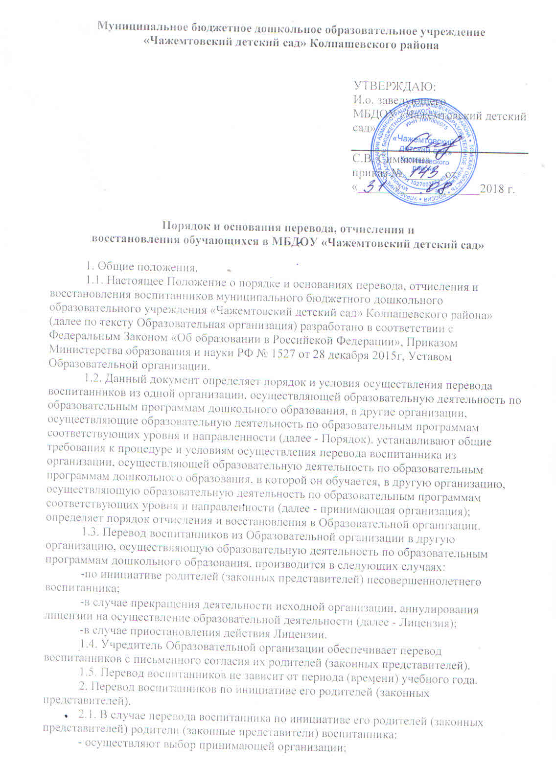

- обращаются в выбранную организацию с запросом о наличии свободных мест соответствующей возрастной категории воспитанника и необходимой направленности группы, в том числе с использованием информационно-телекоммуникационной сети "Интернет" (далее - сеть Интернет);

- при отсутствии свободных мест в выбранной организации обращаются в Управление образования Администрации Колпашевского района, для определения принимающей организации из числа муниципальных образовательных организаций;

- обращаются в Образовательную организацию с заявлением об отчислении воспитанника в связи с переводом в принимающую организацию. Заявление о переводе может быть направлено в форме электронного документа с использованием сети Интернет.

2.2. В заявлении родителей (законных представителей) несовершеннолетнего воспитанника об отчислении в порядке перевода в принимающую организацию указываются:

а) фамилия, имя, отчество (при наличии) воспитанника;

б) дата рождения;

в) направленность группы;

г) наименование принимающей организации.

В случае переезда в другую местность родителей (законных представителей) несовершеннолетнего воспитанника указывается в том числе населенный пункт, муниципальное образование, субъект Российской Федерации, в который осуществляется переезд.

2.3. На основании заявления родителей (законных представителей) несовершеннолетнего воспитанника об отчислении в порядке перевода исходная организация в трехдневный срок издает распорядительный акт (приказ) об отчислении воспитанника в порядке перевода с указанием принимающей организации.

2.4. Образовательная организация выдает родителям (законным представителям) личное дело воспитанника.

2.5. Требование предоставления других документов в качестве основания для зачисления воспитанника в принимающую организацию в связи с переводом из Образовательной организации не допускается.

2.6. Личное дело представляется родителями (законными представителями) несовершеннолетнего воспитанника в принимающую организацию вместе с заявлением о зачислении воспитанника в указанную организацию в порядке перевода из исходной организации и предъявлением оригинала документа, удостоверяющего личность родителя (законного представителя) несовершеннолетнего воспитанника.

2.7. После приема заявления и личного дела принимающая организация заключает договор об образовании по образовательным программам дошкольного образования (далее - договор) с родителями (законными представителями) несовершеннолетнего воспитанника и в течение трех рабочих дней после заключения договора издает распорядительный акт (приказ) о зачислении воспитанника в порядке перевода.

2.8. Принимающая организация при зачислении воспитанника, отчисленного из исходной организации, в течение двух рабочих дней с даты издания распорядительного акта о зачислении воспитанника в порядке перевода письменно уведомляет исходную организацию о номере и дате распорядительного акта о зачислении воспитанника в принимающую организацию.

3. Перевод воспитанника в случае прекращения деятельности исходной организации, аннулирования лицензии, в случае приостановления действия Лицензии.

3.1. При принятии решения о прекращении деятельности исходной организации в соответствующем распорядительном акте (приказе) Учредителя указывается принимающая организация либо перечень принимающих организаций, в которую(ые) будут переводиться воспитанники на основании письменных согласий их родителей (законных представителей) на перевод.

3.1.1. О предстоящем переводе Образовательная организация в случае прекращения своей деятельности обязана уведомить родителей (законных представителей) несовершеннолетних воспитанников в письменной форме в течение пяти рабочих дней с момента издания распорядительного акта учредителя о прекращении деятельности ДОО, а также разместить указанное уведомление на своем официальном сайте в сети Интернет. Данное уведомление должно содержать сроки предоставления письменных согласий родителей (законных представителей) несовершеннолетних воспитанников на перевод воспитанников в принимающую организацию.

3.2. О причине, влекущей за собой необходимость перевода воспитанников, ДОО обязано уведомить учредителя, родителей (законных представителей) несовершеннолетних воспитанников в письменной форме, а также разместить указанное уведомление на своем официальном сайте в сети Интернет:

- в случае аннулирования Лицензии - в течение пяти рабочих дней с момента вступления в законную силу решения суда;

- в случае приостановления действия Лицензии - в течение пяти рабочих дней с момента внесения в Реестр лицензий сведений, содержащих информацию о принятом федеральным органом исполнительной власти, осуществляющим функции по контролю и надзору в сфере образования, или органом исполнительной власти субъекта Российской Федерации, осуществляющим переданные Российской Федерацией полномочия в сфере образования, решении о приостановлении действия Лицензии.

3.3. Учредитель, за исключением случая, указанного в пункте 3.1 настоящего Порядка, осуществляет выбор принимающей организации с использованием информации, предварительно полученной от исходной организации, о списочном составе воспитанников с указанием возрастной категории воспитанников, направленности группы и осваиваемых ими образовательных программ дошкольного образования.

3.4. Учредитель запрашивает выбранные им организации, осуществляющие образовательную деятельность по образовательным программам дошкольного образования, о возможности перевода в них воспитанников.

3.5.Руководители указанных организаций или уполномоченные ими лица должны в течение десяти рабочих дней с момента получения соответствующего запроса письменно проинформировать о возможности перевода воспитанников.

3.6. Образовательная организация доводит до сведения родителей (законных представителей) несовершеннолетних воспитанников полученную от Учредителя информацию об организациях, реализующих образовательные программы дошкольного образования, которые дали согласие на перевод воспитанников из Образовательной организации, а также о сроках предоставления письменных согласий родителей (законных представителей) несовершеннолетних воспитанников на перевод в принимающую организацию. Указанная информация доводится в течение десяти рабочих дней с момента ее получения и включает в себя: наименование принимающей организации, перечень реализуемых образовательных программ дошкольного образования, возрастную категорию воспитанников, направленность группы, количество свободных мест.

3.7. После получения письменных согласий родителей (законных представителей) несовершеннолетних воспитанников Образовательная организация издает распорядительный акт об отчислении воспитанников в порядке перевода в принимающую организацию с указанием основания такого перевода (прекращение деятельности Образовательной организации, аннулирование Лицензии, приостановление деятельности Лицензии).

3.8. В случае отказа от перевода в предлагаемую принимающую организацию родители (законные представители) несовершеннолетних воспитанников указывают об этом в письменном заявлении.

3.9. Образовательная организация передает в принимающую организацию списочный состав воспитанников, письменные согласия родителей (законных представителей) несовершеннолетних воспитанников, личные дела.

3.10. На основании представленных документов принимающая организация заключает договор с родителями (законными представителями) несовершеннолетних воспитанников и в течение трех рабочих дней после заключения договора издает распорядительный акт о зачислении воспитанника в порядке перевода в связи с прекращением деятельности Образовательной организации, аннулированием Лицензии, приостановлением действия Лицензии.

3.10.1.В распорядительном акте о зачислении делается запись о зачислении воспитанника в порядке перевода с указанием Образовательной организации, в которой он обучался до перевода, возрастной категории воспитанника и направленности группы.

3.11. В принимающей организации на основании переданных личных дел на воспитанников формируются новые личные дела, включающие, в том числе выписку из распорядительного акта о зачислении в порядке перевода, соответствующие письменные согласия родителей (законных представителей) несовершеннолетних воспитанников

4. Порядок и основания для восстановления.

4.1. Воспитанник, отчисленный из Образовательной организации по инициативе родителей (законных представителей) до завершения обучения имеет право на восстановление по заявлению родителей (законных представителей) при наличии в Образовательной организации свободных мест.

4.2. Основанием для восстановления воспитанника является приказ заведующего Образовательной организации о восстановлении.

4.3. Права и обязанности участников образовательного процесса, предусмотренные, законодательством об образовании и локальными актами Образовательной организации возникают от даты восстановления воспитанника.

5. Порядок отчисления воспитанников:

5.1. Основанием для отчисления несовершеннолетнего воспитанника является приказ заведующего Образовательной организации об отчислении воспитанника. Права и обязанности участников образовательного процесса, предусмотренные законодательством об образовании и локальными нормативными актами, прекращаются с даты отчисления несовершеннолетнего воспитанника.

5.2. Отчисление несовершеннолетнего воспитанника из Образовательной организации может производиться в следующих случаях:

- в связи с достижением несовершеннолетнего воспитанника возраста для поступления в первый класс общеобразовательной организации;

- по заявлению родителей (законных представителей) несовершеннолетнего воспитанника в случае перевода воспитанника для продолжения освоения программы в другую организацию, осуществляющую образовательную деятельность;

- по обстоятельствам, не зависящим от воли родителей (законных представителей) несовершеннолетнего воспитанника Образовательной организации осуществляющего образовательную деятельность, в том числе в случаях ликвидации, аннулирования Лицензии на осуществление образовательной деятельности.